基于mps430低功耗计步器

本设计为多功能计步器，采用mps430作为主控制器，系统设计基于uC/OS-II，而界面设计基于uC/GUI。
作为一款便携式穿戴设备，本设计以高可靠、低功耗为理念，对采集的数据滤波整形，最终实现精准计步；运用多种唤醒机制降低功耗。
同时，TSI面板与TFTLCD显示，改善了人机交互体验。此外本设计还具有检测环境温、湿度，气压等功能。
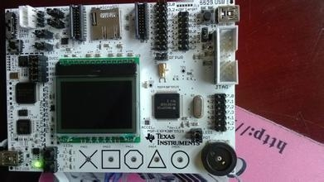
系统主要硬件模块如下所述：
1.主控制器：德州仪器MSP430FR5969。最新一代基于FRAM超低功耗MCU，是目前世界上最低功耗的控制器。具有多种超低功耗模式，灵活而丰富的系统外设。
2.运动传感器：MPU6050。MPU6050是InvenSense公司生产的6轴传感器。本次设计中，使用了该传感器的三轴陀螺仪和三轴加速度计，用以检测运动状态。该传感器为数字传感器，通过IIC与MCU通讯；
3.SDHC卡：采用金士顿公司的class10高速卡。通过基于文件系统的方式，MCU可以创建文本文件并写入数据。文本文件可以通过PC读取，方便Matlab等上位机进行分析。SDHC卡通过SPI与MCU通讯；
4.BLE模块：采用德州仪器CC2541蓝牙模块，可以以较小功耗发送信息。蓝牙模块通过SCI与MCU通讯；
5.显示器：采用串行128*64 OLED显示器，通过自己构建字库和图标等，可以完成较为丰富的显示功能，同时整体功耗也比较低。
原理图及PCB
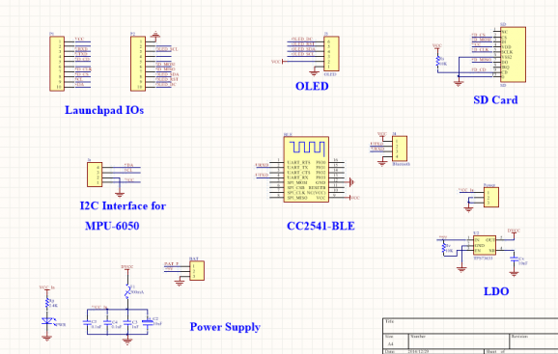
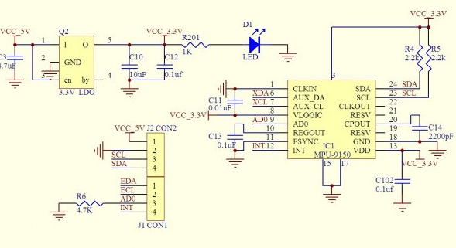
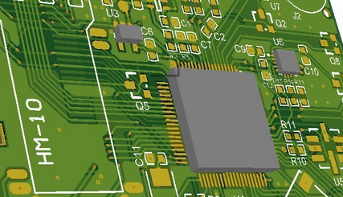
系统如设计：
系统软件设计分为三部分，即初始化流程、系统主循环功能和中断功能。
系统中断函数负责MPU6050数据的采集和测算，一直到最终的步数计算和运动状态检测。
系统主循环负责OLED显示器的刷新和蓝牙信息的发送。
在系统中断函数中，采集MPU6050原始数据以后，通过进行简单的数字滤波，可以认为得到一个较为稳定的数据。在经过一定的数字信号处理，也就是计步器的核心算法，可以得到使用者的运动状态，进而可以得到运动步数。事实上，借助MPU6050可以实现更多种运动状态的检测，包括上楼下楼、起立做下等。
系统主循环中，如果检测到显示信息需要刷新，则刷新显示信息，同时经过蓝牙向PC发送信息。
系统中断函数负责MPU6050数据的采集和测算，一直到最终的步数计算和运动状态检测。
系统主循环负责OLED显示器的刷新和蓝牙信息的发送。
在系统中断函数中，采集MPU6050原始数据以后，通过进行简单的数字滤波，可以认为得到一个较为稳定的数据。在经过一定的数字信号处理，也就是计步器的核心算法，可以得到使用者的运动状态，进而可以得到运动步数。比赛阶段暂时不公开，之后利用寒假进一步完善后可以和大家分享。事实上，借助MPU6050可以实现更多种运动状态的检测，包括上楼下楼、起立做下等。
系统主循环中，如果检测到显示信息需要刷新，则刷新显示信息，同时经过蓝牙向PC发送信息。
本次设计中使用了TI的BLE，同样保持了很低的工作时间，按照模块的手册中说明，其电流不超过5mA。然后再看MPU6050模块。
部分源码：
void TaskStartA(void *pdata)
{
pdata = pdata; /*无任何意义，防止编译器报警 */
WDTCTL = WDT_MDLY_32; /*设置时钟节拍间隔为32ms*/
IE1 |= BIT0; /* 开看门狗定时器中断*/
P2SEL &= BIT1; //引脚功能选择器
P2DIR |= BIT1; //方向寄存器，1为输出模式
while(1)
{
P2OUT |= BIT1;
OSTimeDly(10); //延时10个时钟节拍，任务挂起，等待延时结束(此时任务B执行)
}
}
void TaskStartB(void *pdata)
{
pdata = pdata; /*无任何意义，防止编译器报警*/
WDTCTL = WDT_MDLY_32; /*设置时钟节拍间隔为32ms*/
IE1 |= BIT0; /*开看门狗定时器中断*/
P2SEL &= BIT1; //引脚功能选择器
P2DIR |= BIT1; //方向寄存器，1为输出模式
while(1)
{
P2OUT &= ~BIT1;
OSTimeDly(20); //延时20个时钟节拍，任务挂起，等待延时结束(此时任务B执行)
}
}

